(KITRI-이공계78-1-3) 프로젝트 시스템 설계 명세서

version 1.0

Revision History

날짜 | 버전 | 작성 / 변경 / 추가 내역 | 변경 요청자 | 승인자
2015-08-20 | 1.0 | 문서 최초 작성 | 김미란 | 김명섭

설계명세서
(SYSTEM DESIGN SPECIFICATION)

개요
본 문서는 GOGOSING SYSTEM을 위한 소프트웨어 설계 명세서이다.
본 서비스는 카쉐어링을 통해서 차량, 차고지, 예약 관리와 운영을 위해서 웹과 Android어플을 이용하여 정보를 조회, 추가, 수정, 삭제를 할수 있도록 구현하였다.
본 문서는 KITRI SmartPlatform 기반 융합 컨텐츠 개발자과정(13기) 1조(이하 1조)를 독자로 한다. 1조는 본 명세서에 따라 GOGOSING SYSTEM의 기능을 설계 및 구현한다.
본 문서를 통하여 카쉐어링의 전반적인 관리를 위한 웹서비스에 대해 전체적인 흐름을 이해할 수 있으며, 클래스 명세서를 통하여 시스템 구조를 설명할수 있다.
유스케이스 실현 명세

로그인
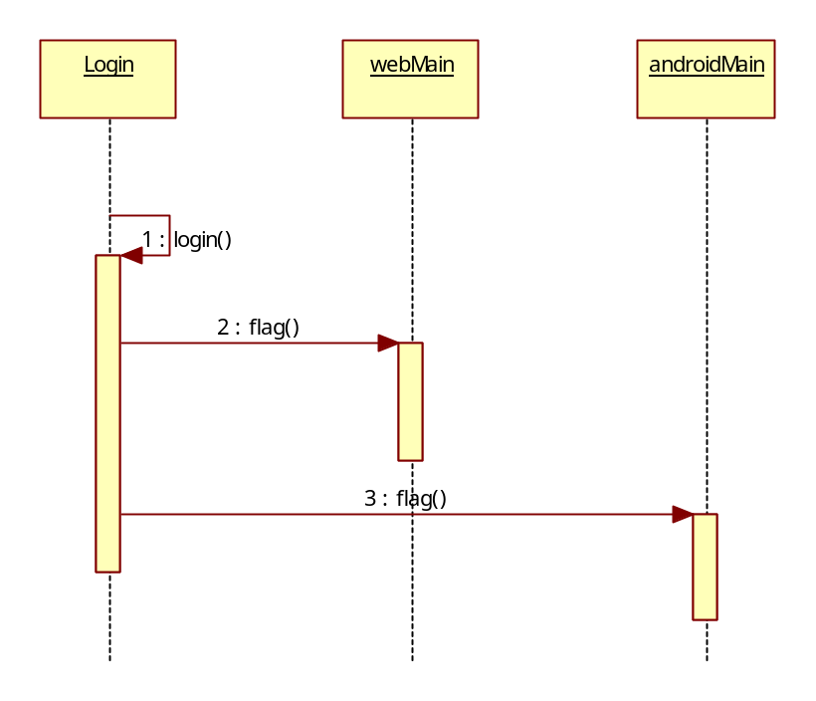

회원가입
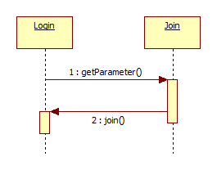

관리자 메뉴
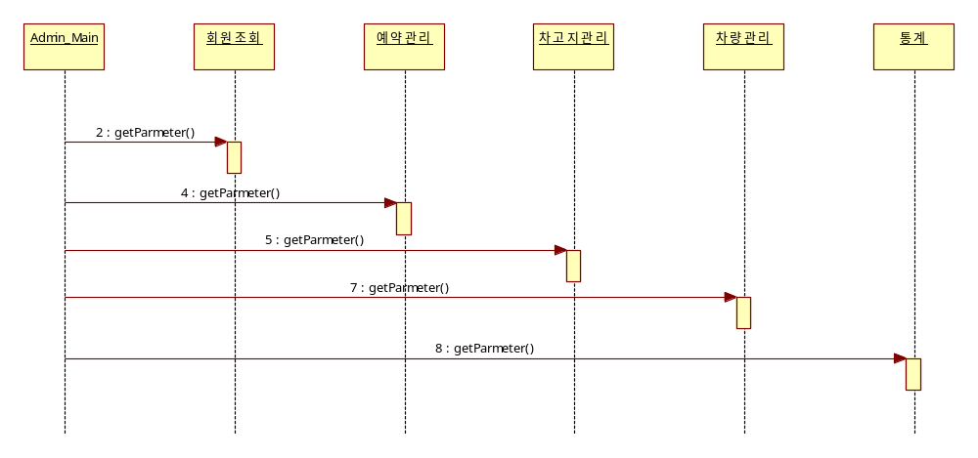

회원 메뉴
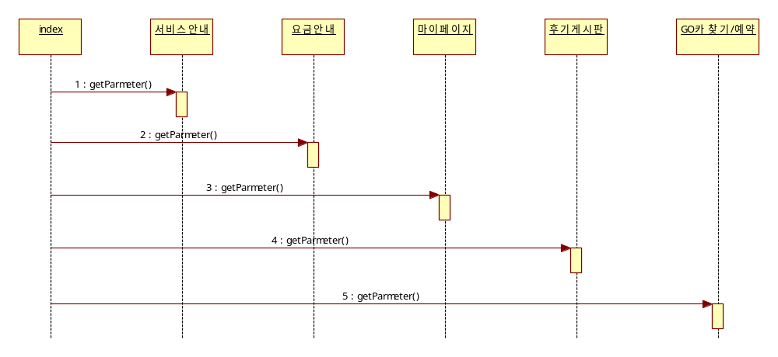

회원조회 관리 (관리자)
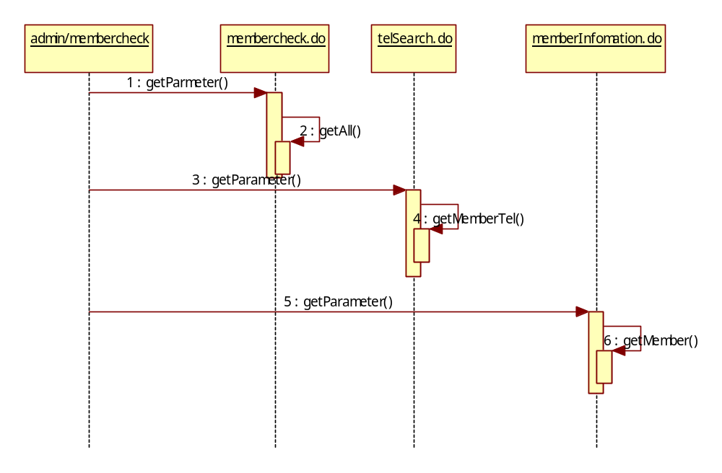

예약 관리 (관리자)
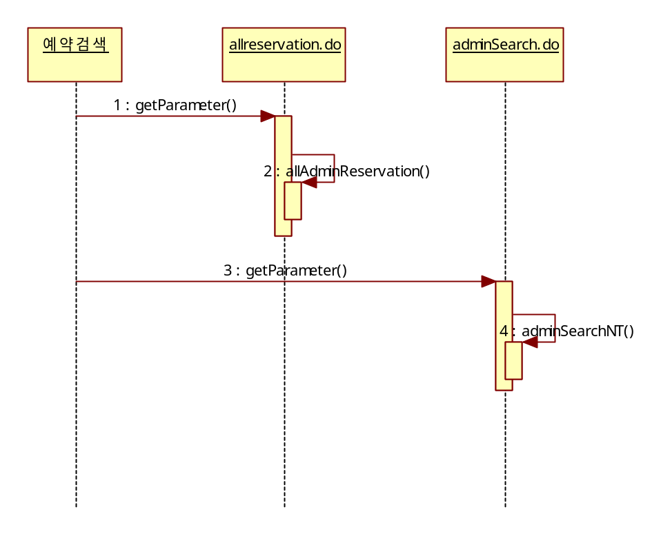

차고지 관리 (관리자)
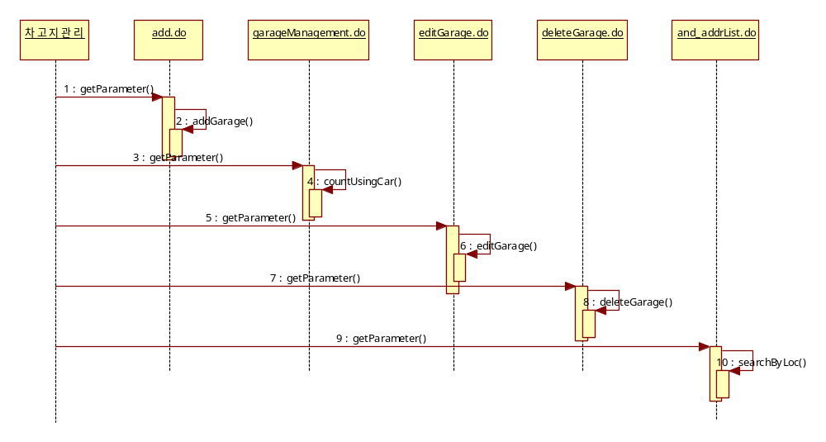

차량 관리 (관리자)
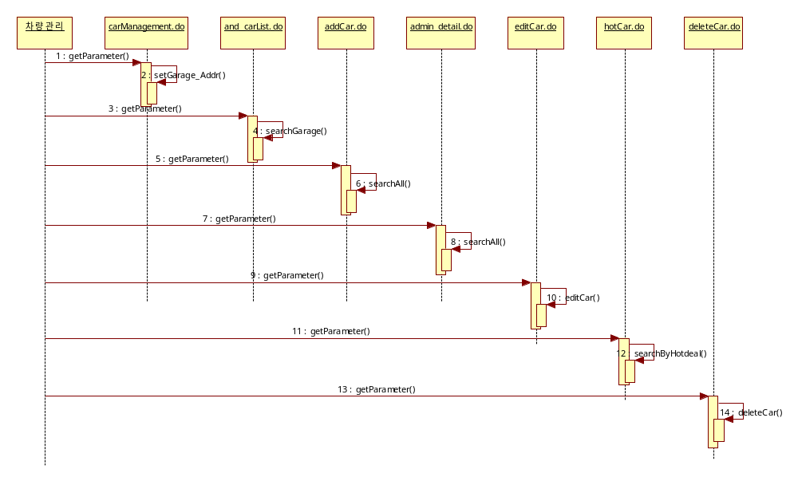

통계 관리(관리자)
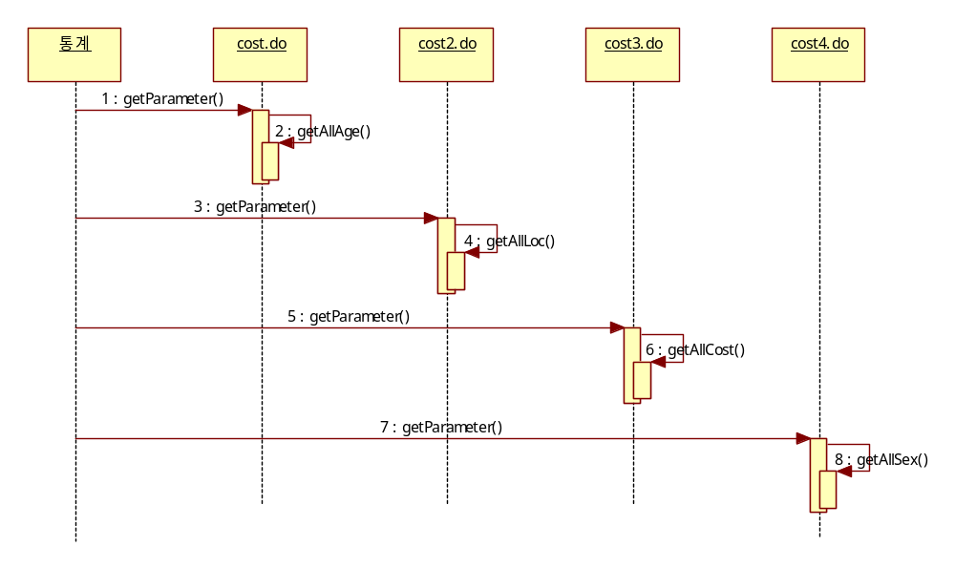

회원 기능
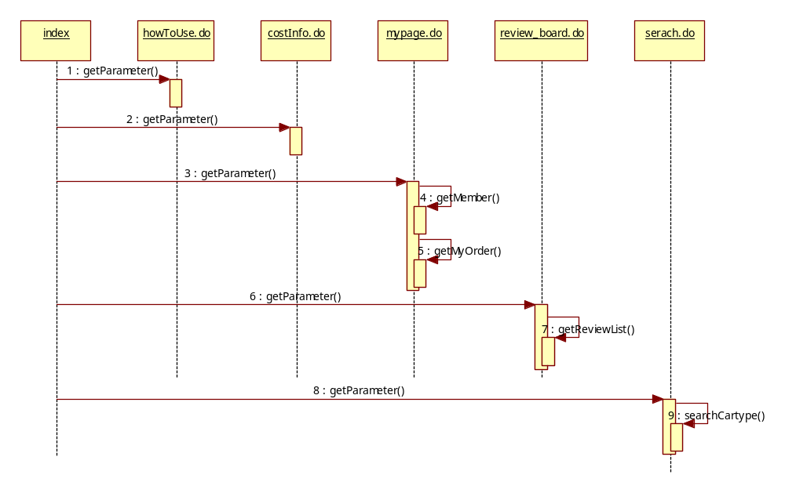

모듈 구성

내부 클래스 목록
소프트웨어 모듈 내부 클래스 목록
시스템 | SNS CAR | 대분류 |  | 관리 시스템
모듈 영문명 | 클래스영문명 | 클래스 한글명 | 유형 | 설명
 | Car | 회원 가입 |  | 회원 가입
 | CarController | 차량컨트롤러 |  | 차량관련 페이지이동
 | CarList | 차량 리스트 DTO |  | 차량 DTO
 | CarMapper | 차량 매퍼 |  | 차량관련 DB연결 인터페이스
 | Service | 차량 서비스 |  | 차량 컨트롤러-매퍼간 연결
 | ServiceImpl | 차량서비스구현 |  | 차량서비스 구현
 | Garage | 차고지 |  | 차고지 DTO
 | GarageController | 차고지 컨트롤러 |  | 차고지 페이지 이동
 | GarageMapper | 차고지매퍼 |  | 차고지 DB연동 페이지
 | GarageService | 차고지 서비스 |  | 차고지 컨트롤러-매퍼간 연결
 | GarageServiceImpl | 차고지 서비스 구현 |  | 차고지 서비스 구현
 | TypeService | 타입 서비스 |  | 타입 컨트롤러-매퍼간 연결
 | TypeServiceImpl | 타입 서비스 구현 |  | 타입 서비스 구현
 | Type | 타입 DTO |  | 타입 DTO
 | TypeController | 타입 컨트롤러 |  | 타입 페이지 이동
 | TypeMapper | 타입 매퍼 |  | 타입 DB연동
 | MainController | 메인 컨트롤러 |  | 메인 페이지 이동
 | MainMapper | 메인 매퍼 |  | 메인 DB연동
 | MainService | 메인 서비스 |  | 메인 컨트롤러-매퍼간 연결
 | MainServiceImpl | 메인 서비스 구현 |  | 메인 서비스 구현
 | Sex | 성별 DTO |  | 성별 DTO
 | ViewAge | 나이별 DTO |  | 나이별 DTO
 | ViewSex | 성별 DTO |  | 성별 DTO
 | Member | 회원 DTO |  | 회원 DTO
 | MemberController | 회원 컨트롤러 |  | 회원 페이지 이동
 | MemberMapper | 회원 매퍼 |  | 회원 DB연동
 | MemberSerivce | 회원 서비스 |  | 회원 컨트롤러-매퍼 연결
 | MemberSerivceImpl | 회원 서비스 구현 |  | 회원 서비스 구현
 | ReservationController | 예약 컨트롤러 |  | 예약 페이지 이동
 | ReviewBoardController | 후기게시판 컨트롤러 |  | 후기게시판 페이지 이동
 | SmartKeyContoller | 스마트키 컨트롤러 |  | 스마트키 기능 구현 및 이동

